令和3年度　南丹市権利擁護・成年後見センター事業報告

【R３年度　重点項目】

**１．市民後見人受任に向けて、体制を整える。**

　　・令和３年度市民後見人候補者名簿の登録を行い、候補者推薦に向けて名簿の整備を行う。

　　・市民後見人活用に向けて、関係機関との連携を強化する。

**２．中核機関設置を設置する**

　　・令和４年４月までに、中核機関設置を目指す。

**３．相談体制の強化**

・専門相談のメリットを市民・支援者へ伝え、有効活用を推進する。

**４.　広報・啓発**

　　・成年後見制度への理解を深めるため、広報・啓発に取り組む。

　　・成年後見制度の利用を必要とする人が円滑に利用できるように、相談窓口の周知を図る。

〇京都家庭裁判所における南丹市成年後見制度利用者（R3.12.31現在）



〇相談機関別成年後見制度に関する相談件数



【相談及び利用支援について】

１，相談実績

◆センター相談件数：相談対応　センター相談支援員（社会福祉士）　　　　　　　　R4.3.31現在



※その他内訳：申立て親族の友人・専門職保佐人

相談者は、本人・親族からの相談が一番多く、次いで病院からの相談が多かった。本人・親族は環境の変化や不安から、転ばぬ先の杖として成年後見制度利用を知りたいと考え、センターに相談が入るケースが多かった。

　本人からの相談は、広報紙を見ての相談。親族、支援者からの相談はホームページを見ての相談ケースが多かった。

〇相談対象者

　　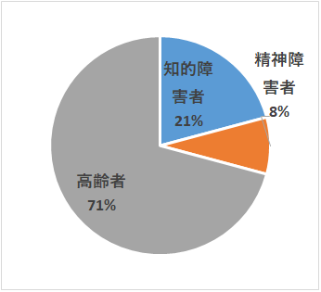

相談対象者は、高齢者からの相談が最も多く、次に知的障害者に関する相談が多かった。

R3

〇相談内容（述件数）

 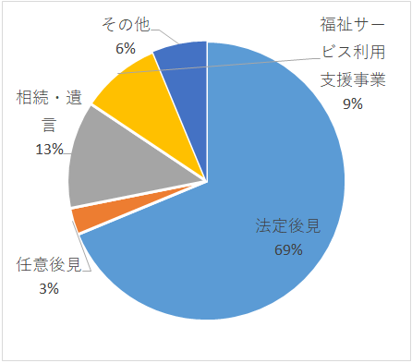

1件に複数の相談内容があった。本人からの相談内容は、後見制度と同時に、遺言・相続の相談が多かった。

「その他」は、「引っ越しの保証人と成年後見に関して」であった。

R3

◆専門相談（弁護士・司法書士）【毎月　第3水曜日（定員2名）】

地域包括支援事業所などに包括支援センター・基幹相談支援センターを通じて、広報を実施したが、利用は1件であった。



◆市長申立（R4.3.31現在）

　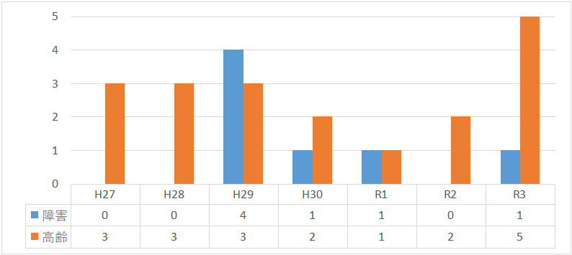



〇申立て支援　内訳（R4.3.31日現在）　※親族申立て０件



 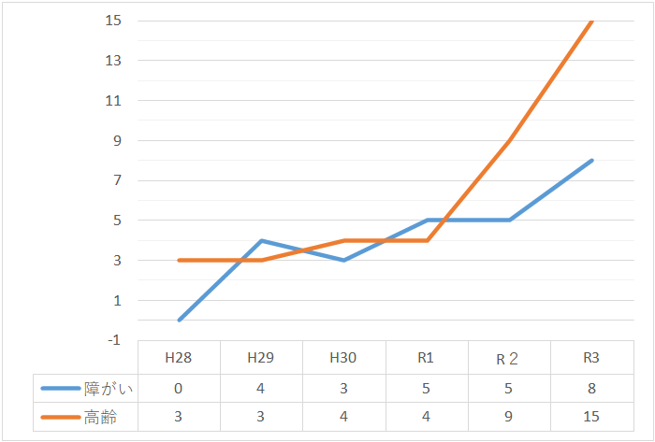

◆運営委員会　開催状況



【広報及び啓発について】

〇南丹市ホームページの掲載

　南丹市のホームページに「成年後見制度」の項目を作成、制度や相談事業の広報啓発を行なっている。

〇お知らせなんたん・広報なんたん



〇ケーブルテレビ　文字放送



〇成年後見センターPR・・・チラシを配布し5分程度でセンターの紹介を行った。



【市民後見人候補者に関すること】

〇市民後見人登録更新説明会

日時：令和3年6月29日（火）13時30分～16時

会場：南丹市役所4号庁舎　2階会議室

〇市民後見人フォローアップ研修

日時：令和3年10月21日（木）13時30分～16時

会場：南丹市園部文化会館「アスエルそのべ」大研修室1・2

　　令和3年度に弁護士・社会福祉士から、それぞれ候補者推薦の依頼があり、運営委員会で協議の結果、2名の市民後見人候補者を推薦した（審判待ち）。

【関係機関等との連携及び調整に関すること】

〇中核機関・三士会と家裁との連絡会

日時：令和3年5月31日（月）10時00分～

会場：ウェブ会議（ZOOM）

　日時：令和3年12月8日（水）10時～

会場：ウェブ会議（ZOOM）

日時：令和4年3月3日（木）13時10分～

会場：ウェブ会議（ZOOM）

〇令和3年度家事関係機関と家庭裁判所との連絡協議会

　日時：令和4年1月26日（水）13時30分～

会場：ウェブ会議（ZOOM）